Министерство культуры Красноярского края

Красноярск
2017
Краевое государственное автономное учреждение культуры
культурно-социальный комплекс «Дворец Труда и Согласия»

СБОРНИК
Сценарных разработок, сценариев для работы с национально-культурными автономиями
Красноярского края

Методический сборник

Сборник сценарных разработок, сценариев и рекомендаций по проведению национальных и межнациональных праздничных событий адресован работникам клубной системы, учителям, воспитателям и всем тем, кто занимается организацией досуга населения, в том числе сотрудничает с национально-культурными автономиями.
В сборнике представлены оригинальные сценарии календарных, тематических, интеллектуальных праздников, некоторые из них с элементами театрализации. Взаимосвязь игровой, концертной, театрализованной деятельности, направлена на целостное представление об этнокультурных особенностях своего народа, на сохранение национальной культуры, обрядов и традиций:/ КГАУК КСК «Дворец Труда и Согласия», Красноярск
2017, - с 60

Составитель:

Бухарова Олена Вячеславовна
заведующий отделом национальных культур КСК «Дворец Труда и Согласия

Т.р.8(391)229-01-01
Т. моб. 8-929-332-43-70
e-mail: olenabuharova@mail.ru

Стр.
Содержание:

Вступление 4-5

Народный азербайджанский праздник
«День Граната» 6-13

Сценарий «Путешествие по Кавказу» 14-20
САБАНТУЙ-17 20-29

Тематическая программа
«Этнокультурное взаимодействие узбеков
Красноярского края» 29-33

Праздничный тематический концерт
«Красноярский край – семья народов» 33-40

Межнациональный тематический вечер
«Родное слово», посвященный
Международному Дню Родного языка 41-48

Сценарий праздника
«День Хакассии» 49-59

Заведующий отделом национальных культур КГАУК КСК
«Дворец Труда и Согласия»

Уважаемые коллеги!
Сборник сценарных разработок, сценариев и рекомендаций по подготовке и проведению межнациональных праздников на территории Красноярского края подготовлен в целях содействия формирования общенационального сознания, системы общенациональных идеалов и образа жизни народов, проживающих на территории края, а также консолидации общества на базе общечеловеческих, либерально-демократических ценностей;
Праздники выступают мощным фактором идейной консолидации нации, обеспечивающим духовно-культурную идентификацию населения, социализацию подрастающего поколения, воспроизводство и передачу духовных и морально-нравственных ценностей, межнациональному общению и взаимодействию.
Основным направлением является попытка выявить формирование и культивирование идей духовного сотрудничества населения Красноярского края; их межнационального согласия, атмосферы взаимного уважения к национальным традициям и обычаям, дальнейшего развития духовно-культурного обмена и использование исторического опыта взаимовлияния народов, проживающих на территории Красноярского края. Сегодня как никогда в российском обществе актуализирован интерес к проблемам этнических и особенно миграционных отношений.
В Красноярском крае проживают представители 159 национальных меньшинств. Разноплановая, многожанровая культурно-просветительская работа, рассказывающая о яркой и многообразной жизни народов, населяющих Красноярский край, вызывают живой и неподдельный интерес. Сфера национальных вопросов является областью чрезвычайно деликатной и тонкой. Ведь мы все знаем о том, что «чем больше ты узнаёшь о другом народе, тем меньше поводов для подозрительности!» Ибо межкультурное развитие, взаимообогащение культур формирует общегражданскую идентичность, воспитывает у подрастающего поколения любовь к своему Отечеству, формируя пространство толерантных межэтнических и межконфессиональных отношений, возрождая, сохраняя и развивая этническую самоидентификацию. Формируя и распространяя идеи духовного единства, дружбы народов, межнационального согласия, культивирования чувства российского патриотизма. Содействуя свободному выражению культурных особенностей для сохранения и развития этнической идентичности национальных меньшинств в инонациональной среде.
Взаимодействие народов разных национальностей, разных вероисповеданий, населяющих наш край, в проведении совместных праздничных досуговых мероприятиях не только смогут представить свою культуру, но и познать культуру другого народа, таким образом проложить мостик дружбы и сплоченности посредством успешной совместной деятельности.
Праздник – необходимое условие социального бытия; он обязательно связан с ценностями – это механизм включения человека в культуру данного социума. Календарь отмечаемых событий способствует объединению людей, выступает важным фактором Национального, государственного, культурного, религиозного обособления общностей, оформлению их самоидентификации.

СЦЕНАРИЙ
Народного азербайджанского праздника
День Граната

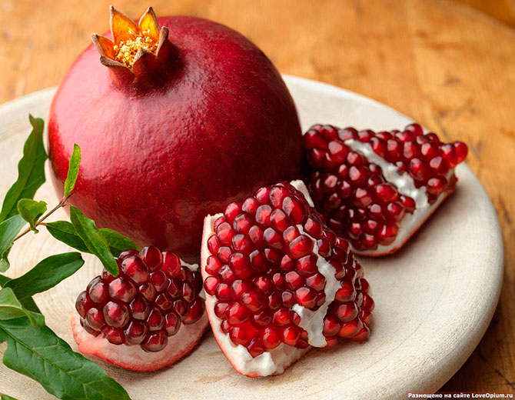
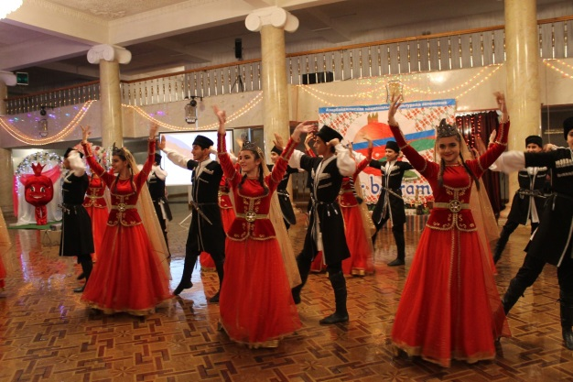
Дата: 20 октября 2017г.
Время: 18:30-20:30
Место: колонный зал КСК Дворец Труда и Согласия.
Организаторы: Региональная азербайджанская национально-культурная автономия Красноярского края; Азербайджанское молодежное объединение России Красноярского края
Гости рассаживаются по местам. В зале фоном звучит народная азербайджанская музыка в исполнение Ширзада Фаталиева, «Sen gelmez oldun». На экранах логотип праздника граната с ссылками на соц.сети и с официальными хэштегами мероприятия ( #праздникграната #narbayrami #АМОР #РАНКА #АМОРКРСК #АМОРКРАСНОЯРСКА #AMOR #AMORKRSK #АзербайджанцыКрасноярска
ансамбльодларюрду , #одларюрду , #ensembleodlaryurdu , #Гранат).
Голос за кадром (ГЗК) –
Ведущий 1– Уважаемые зрители! Просьба всех занять свои места, и не вставать во время концертной программы, выключить звук на телефоне. Фото и видео съемка разрешена без вспышки.
КОНЦЕРТНАЯ ПРОГРАММА
1.Концертный номер - Яллы Зорхана (Исполняет старший состав народного азербайджанского ансамбля песни и танца «Одлар Юрду».)
По завершению номера выходят ведущие мероприятия
Ведущий 1 –Народный Азербайджанский ансамбль песни и танца «Одлар Юрду». Ваши аплодисменты.
Салам эзиз вэ хорметли достлар!
Ведущий 2 - Добрый вечер, дорогой зритель!
Ведущий 1 - Хош гелмисиниз бизим Нар Байрамына!
Ведущий 2 - Мы рады приветствовать Вас на Празднике Граната!
Ведущий 1- Дорогие друзья, вот уже седьмой год подряд на нашей многонациональной сибирской земле, в уютных стенах культурно-социального комплекса «Дворец Труда и Согласия» Региональная азербайджанская национально-культурная автономия Красноярского края совместно с Азербайджанским молодежным объединением Красноярского края проводит Праздник Граната, при поддержки Управления общественных связей губернатора Красноярского края.
Ведущий 2 .- А сейчас самое время представить вашему вниманию почетных гостей сегодняшнего мероприятия, они же и судейская коллегия и пригласить их к микрофону для приветственного слова:
Ведущий: Дорогие друзья, вас поздравляет с праздником Народный коллектив - ансамбль бального танца культурно-социального комплекса «Дворец Труда и Согласия» руководитель Татьяна и Сергей Поповы.
2. Концертный номер
Ведущий 1 - Ну, что ж, Гуля, я предлагаю познакомить зрителей с программой нашего мероприятия. Сегодня Вас ждет, много интересного, веселого и познавательного: это песни и танцы, игры и конкурсы! А самых активных зрителей ждут призы и подарки!
Ведущий 2- Погоди-погоди, Джейхун, мы сразу начали говорить о конкурсах и раскрывать все наши секреты и сюрпризные моменты, позабыв о виновнике сегодняшнего торжества, Гранате.
Ведущий 1 - Ты абсолютно права, Гуля, и в связи с этим у меня возник вопрос, а знает ли наш зритель, в каком городе Азербайджана растет почти 4 тысячи гектаров гранатовых садов?
Ведущий 2 - Давай узнаем, а ну-ка друзья, кто может дать правильный ответ, где растет очень много гранатов?...(волонтеры подходят к залу и к тем кто поднял руку дав микрофон).
Ведущий 1- Верно, именно город Гёйчай является центром гранатоводчества, и славится вкуснейшими гранатами разных сортов! А какой же вкусный сок у этих гранатов, особенно когда он свежевыжатый!
Ведущий 2 - А как ты думаешь, сколько гранатового сока может выдавить взрослый человек.
Ведущий 1 - Даже не знаю, наверно где-то половину стакана.
Ведущий 2 - Предлагаю не гадать, а проверить все на деле.
Ведущий 1 - Друзья, кто из мужчин готов проверить свои силы и наполнить стакан!
В это время волонтеры приготавливают столы (2шт.), стаканы(4шт.), тарелки (4шт.), гранаты одинакового размера (4шт.), ножи (4шт.), фартуки (4шт.).
Ведущий 1- Правила просты, выдавить в стакан как можно больше гранатового сока, при этом наше компетентное жюри, будет оценивать не только кто больше выдавит сока, но кто более правильнее и качественнее это сделает.
КОНКУРС: «Кто выдавит больше гранатового сока» (4 человека).
По окончанию конкурса, жюри объявляется победитель, участникам вручаются призы от спонсоров. Ведущие просят пройти участников на места. Пока идёт диалог ведущих, волонтёры убирают все реквизиты конкурса.
Ведущий 1 - Ну что, Гуля, теперь ты убедилась, сколько можно выдавить сока из одного граната?
Ведущий 2 - Да, в принципе я немного угадала. А ты знаешь, какой полезный этот сок для кровообращения и здоровья. Надо будет обязательно сегодня попить сока, чтобы подкрепить силы.
Ведущий 1 - Кстати говоря, о соках, позвольте мне выразить благодарность нашим спонсорам, а именно:
________________________________________________________________________________________________________________________
Ведущий 1 - Вечер только начался, но мне, кажется, что-то мы с тобой упустили. И я даже знаю что, на сцене стоят два певца и не прозвучало еще ни одной песни.
Ведущий 2 - Давай исправим ситуацию.
Ведущий 1- Для вас поёт
3. Концертный номер Гуля Годжаева «__________________________»
Ведущий 1 - Громче аплодисменты друзья! Гуля Годжаева!
Ведущий 2 - Как же приятно петь когда тебя поддерживает такой благодарный и многонациональный зритель! Спасибо!
Ведущий 1 - А сейчас Гуля будет еще приятнее ,потому что, наши друзья - образцовый ансамбль «Кедровые орешки», руководитель Заслуженный работник культуры Российской Федерации Надежда Ведмицкая, приготовили нам творческий подарок, встречайте!
4. Концертный номер – «Девичий перепляс» ансамбль «Кедровые орешки»
Ведущий 2 - А ты сегодня поздоровался с нашим другом гранатом?
Ведущий 1- Я конечно и люблю гранат, но думаю, гости меня не так поймут, если я буду разговаривать с фруктом.
Ведущий 2 -.Да нет же, я говорю про наш символ праздника, он сегодня весь день развлекал детишек (Показывает на человека в костюме граната).
Ведущий 1 - Ааа, так ты про этот гранат говоришь. А ну-ка гранат присоединяйся к нам. Я думаю пора нашим детишкам поучаствовать в конкурсе.
Ведущий 2 -Ребята, выходите не стесняйтесь, давайте немного побегаем.
КОНКУРС: Детская эстафета (2 команды, максимум по 7-8 человек в каждой)
Ведущий 1 - Ничего себе, ты видела, сколько энергии у детишек? Мне кажется, они до самого Азербайджана за день добегут!
Ведущий 2- Ты заговорил о энергии, и я сразу вспомнила сильных и энергичных джигитов, которые существуют на Кавказе. Встречайте, ансамбль «Одлар Юрду», «Горский танец»!
5. Концертный номер Ансамбль «Одлар Юрду», «Горский танец»,
Ведущий 2 - Мне кажется, после выступления таких джигитов пора бы услышать голос нашего джентельмена…
Ведущий 1 - С удовольствием.
Ведущий 2 - Поприветствуем друзья! Для вас поёт
6. Концертный номер Джейхун Исмаилов «_____________________________»
Ведущий 2 - Мне кажется, пора сказать и о тех, кто приложил большие усилия для проведения этого праздника, и помогает процветать азербайджанской культуре, традициям и обычаям на территории Красноярского Края.
Ведущий 1- для вручения благодарственных писем приглашается ____________________________________________________________
Ведущие по очереди зачитывают письма, и вызывают активистов для вручения. Волонтеры выносят благодарственные письма, по завершению фото на память.
Ведущий 1 - а одного из активистов мы попросим остаться на сцене , этот человек не только патриот своей Родины, но и ____________________________________________________________
Ведущий 2 - Для вас поёт …
7. Концертный номер - Гусейн Иманов. «_____________________________________»
Ведущий 1 - Всегда приятно услышать слова благодарности, также как и хорошую поэзию из уст детей. Особенно когда она о своем, о родном!
Ведущий 2 - Пора бы нам пригласить наших юных поэтов.
Ведущий 1 - Ребята кто знает о своей исторической Родине? выходите на нашу импровизированную сцену…
ДЕТЯМ ЗАДАЮТСЯ ВОПРОСЫ О РОДИНЕ.
В это время волонтеры выносят пакеты с призами , и вручают детям по завершению вопросов.
Ведущий 2 - А теперь самое время пообщаться со зрителем !
Ведущие направляются к зрителям для того чтобы дать микрофоны, одновременно задавая вопросы викторины, или попросив зрителей посмотреть на экран ,волонтеры следят внимательно за тем, кто первый поднял руку и ответил правильно без подсказок на вопрос… по получению ответа , тем кто дал правильный ответ , вручаются утешительные призы…

ВИКТОРИНА
Ведущий 1- Гуля а в курсе ли ты , что в Красноярске впервые праздник граната отметили в 2011 году.
Ведущий 2 - Выходит, мы уже седьмой год празднуем!? Приятно, когда народ сохраняет свои устои и традиции на протяжении долгих лет в дали от своей Родины.
Ведущий 1 - Я тебе даже больше скажу. Азербайджанцы, всегда ,где бы они не были , ценят и сохраняют свою культуру, и ярким подтверждением тому является народный азербайджанский ансамбль песни и танца «Одлар Юрду», который мы приглашаем на сцену…
8. Концертный номер - «Одлар Юрду» «Наз елеме» (Не кокетничай), солисты Нариман Каримов, Лиана Омарова.
Ведущий 2 - А скажи, пожалуйста, Джейхун, ты обратил внимание какая красота вокруг? Как зал оформлен, какие чудесные наряды детей?
Ведущий 1 - Конечно, мне очень все нравится, особенно стол с такими красивыми и вкусными блюдами!
Ведущий 2 - Еще бы он тебе не понравился! Но к нему мы еще вернемся, только позже. Дело в том, что сегодня был объявлен конкурс не только на самое вкусное блюдо с гранатом, но и на самый красивый наряд посвященный Празднику граната.
Ведущий 1 - Я попрошу выйти на сцену всех детей, а жюри пусть оценит, выберет и объявит победителей конкурса, тех, у кого самый красивый наряд праздника.
Ведущий 2 - сейчас мы объявим короля и королеву сегодняшнего вечера.
Ведущий 1 - Уважаемые члены жюри, мы предоставляем вам слово для оглашения победителей в номинации самое лучшее блюдо, и для выбора короля и королевы вечера!
В это время волонтеры готовят подарки для всех участников конкурса и утешительные призы для всех детей.

СЛОВО ЖЮРИ
Ведущий 2 - Дорогие друзья, мы с удовольствием поздравляем победителей и всех участников конкурса, естественно никто из вас не останется без памятного подарка.
Волонтеры раздают утешительные призы всем детям, и тем кто приготавливал блюда, а жюри дает подарки и сертификат за самое лучшее блюдо и надевает корону королю и королеве вечера.
Ведущий 1-А теперь дорогие дети и взрослые , просим вас занять свои места в зале, а мы провожаем наших участников и победителей громкими аплодисментами!
Ведущий 2 - Ну а сейчас друзья на мы приглашаем Заура Карабахского и всех зрителей сегодняшнего мероприятия на танец!
9. Концертный номер - Заур Карабахский и Эльшан Алиев.
Во время исполнения песни ведущий просит всех выйти на танец и присоединится в круг для танца «Яллы»…активисты, и участники ансамбля совместно с детьми, поднимая всех, встают на танец, можно приглушить свет…
Ведущий 2 -Не знаю как тебе, но мне кажется , праздник прошел на славу!
Ведущий 1 - (Джейхун).- Полностью с тобой согласен! Ну что ж,а мы дорогие друзья на этом заканчиваем, а и сегодня для вас вели праздник очаровательная Гуля Годжаева ,
Ведущий 2 - и замечательный Джейхун Исмаилов, мы не говорим вам до свидания, а говорим вам, ДО НОВЫХ ВСТРЕЧ!!!

СЦЕНАРИЙ

Путешествие по Кавказу

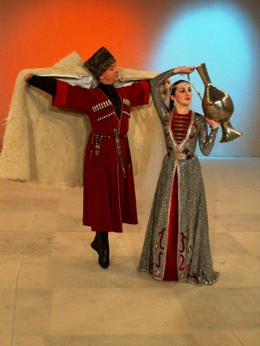

Дата проведения: 13 декабря 2011 г.
Время: 19.00 – 21.00 час.
Место: Большой зал КСК «ДТиС»

Сцена празднично украшена: на фоновом занавесе задрапирован триколор, вокруг которого лучами закреплены флаги кавказских национальных республик. Перед ними включен светодиодный занавес.
За 30 – 40 минут до начала праздника в колонном и зрительном большом залах звучит кавказская музыка.
Занавес закрыт, на портале сцены установлен экран, на котором транслируются виды Кавказа.

Праздничные фанфары, на закрытом занавесе звучит
голос за кадром:

Кавказ – о, гордый край долин и гор,
Кавказ, о как прекрасен твой простор!
Ты как таинственный причал,
К тебе в ковчеге Ной пристал,
Ты стал началом всех начал!
Своим величием взирая,
На мир спокойно созерцая!
Народы все объединил
И в мире жить им предложил!

Занавес открывается, на сцене анс. «Одлар Юрду» танец «Дружба».

Муз. подложка. Выход ведущей - гида. Приветственные слова, протокольная часть, поздравление официальных лиц.
Текст ведущей с подводкой к путешествию по Кавказу.
(Кавказ – это жемчужина культуры и талантов)

Гид (Ведущая) - Кавказ - огромный регион, расположенный, между Черным и Каспийским морями, по которому я, гид Наталья, предлагаю вместе со мной совершить необыкновенное путешествие с севера на юг по этому удивительному краю.
Гид (Ведущая) - На Кавказе проживают представители более чем сотни народов и народностей, связанных друг с другом многочисленными родственными, экономическими и культурными связями. Сколько талантливых людей подарил миру этот благодатный край!

Гид (Ведущая) - А в Красноярском крае зарегистрировано шесть кавказских национально-культурных автономий. Давайте познакомимся с этими республиками поближе, узнаем их культуру, традиции.

Звучит фонограмма - музыкальная подложка – лейтмотив Нины и Шурика, который постоянно звучит при их появлении «Где-то на белом свете» выходят через центральную дверь зала Нина с Шуриком и с ослом, навьюченном баулами.

Гид – Ведущая - реагируя на происходящее. Друзья, а вот и ещё желающие попутешествовать. Думаю, что эти путешественники по Кавказу многим известные – это герои известного фильма….(обращается к залу) «Кавказская пленница», надеюсь, вы их узнали.

Ответ из зала.

(Нина с Шуриком поднимаются на сцену, затем приостанавливаются)

Ослик – Ребята, либо мы двигаемся дальше, либо я сбрасываю вашу поклажу, и потом все понесете сами!

Ведущая реагирует на говорящего ослика.

Гид - Это еще кто?!

Ослик – Да это же я!

Гид - Кто это я?

Ослик – Ну, кто? И-а-а, и-а-а, я, осел, кто же еще по-вашему.

Гид – Боже мой, весь мир объездила, а говорящих ослов никогда не встречала! Чудеса, да и только!
Нина – Да, путешествуя, по миру и не такое встретишь!

Шурик – Вот и в этом путешествии мы для себя надеемся открыть что-то новое, яркое и незабываемое! Услышать и записать местные легенды, сказки, тосты, местный фольклор.

Гид – Ну, что ж, тогда я предлагаю, не медля ни минуты отправиться в путешествие! И первая республика на нашем пути это - ОСЕТИЯ, о которой я вам сейчас и поведу свой рассказ.

На экране транслируется видеоролик об Осетии. (1 мин.)
Из-за кулис выскакивают танцоры и исполняют фрагмент танца.
Нина с Шуриком мимикой и жестами выражают свое восхищение.

Гид – Да! Очень красива и уникальна культура народов Кавказа. Каждый из ее видов архаичен, высоко художественен и одновременно удивительно современен. Народное прикладное искусство, народная поэзия и музыка, богатый фольклор, театр, танец. Каждый из них - это целый мир богатства и разнообразия традиций.

Гид – После знакомства с Осетией, я предлагаю отправиться в гости к Вайнахским народам, может здесь нам удастся встретиться с местными знаменитостями.

Раздается телефонный звонок. (На экране фото Бувайсара Сайтиева со всеми регалиями),(в звукозаписи идёт его поздравление с днем народов Кавказа всех присутствующих в этом зале.

Гид - К этим поздравлениям присоединяется хореографический ансамбль КСК «ДТиС» «Кедраши»,

Концертный номер танец «Хлопуши».

Звучит фонограмма, музыкальная подложка – лейтмотив Нины и Шурика, который постоянно звучит при их появлении. Появляются Ослик, Нина и Шурик, ведут диалог.

Нина: - Ты знаешь, Шурик мне наше путешествие, что-то напоминает, такое чувство, что здесь я уже была и всё это видела!

(из-за кулисы с одной стороны выглядывают Трус, Балбес и Бывалый с мешком, у Труса в руках веревка).

Шурик: - Да, согласен с тобой, Нина. И лица-то какие-то знакомые! (Оглядываются по сторонам)

Балбес: - А-а-а! Их двое…!?

Трус: - И этот ещё… (пауза) с хвостом!

(Осел реагирует )

Осел - И что!?... Хвост и копыта моя гордость!

Трус – (пугается) Он еще и говорит!?

Бывалый - (как бы его, успокаивая) Осёл не в счет. Второй лишний.

Трус: - Свидетель.

Балбес: - А если… Кхх…(показывает руками, жест – свернуть голову)

Осел – Это меня?! Ну, ребята, вы меня разозлили!!! (начинает кричать) И-А-А-А-А!!! (Свистит).

Звучит вступление к танцу джигитов, на сцене анс. «Лезгинка»

Осел – Ребята, разберитесь!

Трус, Бывалый, Балбес – испугавшись, убегают со сцены.

Концертный номер - Танец «Танец джигитов»
Гид - Культура кавказского народа передается из поколения в поколение в стихах, песнях, в стремительных, искрометных, огневых танцах. Ни один праздник не проходит без задорного, веселого танца, который не может оставить равнодушным ни одного человека! А отсюда и настроение и атмосфера!

Крадучись появляются на сцене Трус, Балбес и Бывалый, прячась за бутафорской скалой, переводят дух. Напевая песенку, Нина идет умываться одна. Трус подпевает ей,
Как бы вторя: «Ля-ля-ля-ля-ля-ля» ему затыкает рот Балбес, все выскакивают, идут на Нину с приготовленным мешком и верёвкой!

Нина (испуганно) - Вы что?
(раздается блеянье овцы, это настораживает троицу.)Они прячутся за кулисы. Снова появляется
Балбес выносит разнос с фруктами, подает их Нине, начинает с ней заигрывать. Звучит песня – танец «Если б я был султан», (мизансцена из фильма) Нина начинает им подыгрывать, строит глазки, снимает с себя платок, танцует, прикрываясь платком, затем от них убегает. Бывалый и Балбес, дают подзатыльник Трусу.

Бывалый - Прозевал!

Снова раздается блеянье овцы.

Балбес - Бежим, а то еще и от пастухов достанется.

Концертный номер анс. «Одлар Юрду» «Танец пастухов»

(Танцоры остаются на сцене, вслушиваясь в звучание музыки, не расходятся, находясь в некотором недоумении, звучит грузинское многоголосье)

Гид - А чему вы удивляетесь? Ведь мы попали в Грузию, очень поющую и музыкальную страну! (танцоры, реагируя, уходят со сцены)
Гид - давайте вместе вспомним известных грузинских певцов, песни которых мы с удовольствием слушаем и поем. (Обращается к залу. Зрители отвечают: Вахтанг Кикабидзе, Тамрико Гвердцители, Нани Бригвадзе, Зураб Соткилава, Пата Катамадзе, Сосо Павлиашвили, Валерий Меладзе, Григорий Лепс (Лепсверидзе) и т.д.)

Прекрасно! А сегодня Грузинскую республику представляет Заслуженный артист Грузии – Каха Назадзе.

На сцену на слова ведущей выходит грузинский певец Каха Назадзе

Концертный номер. Песня в исп. Назадзе Каха.

Певец уходит со сцены, аплодисменты, вдруг начинают звучать армянские барабаны. Из центральных дверей зала движется свадебная процессия по центральному проходу к сцене. В руках кунаков рог изобилия, у гостей подарки, они танцуя направляются к сцене. Гид комментирует происходящее в зале со сцены:

Гид – У каждого народа испокон веков существует свой свадебный обряд. Независимо от того, в какой части земного шара празднуется армянская свадьба, и насколько обеспечены семьи жениха и невесты, армяне ради этого знаменательного события готовы влезть в долги и, что называется, выложить последнего барана. Потому что свадьба – это самый главный и масштабный семейный праздник.

Гид – Когда жених приезжает за невестой, все его родственники по традиции, должны танцевать у дома с корзинами в руках. В корзинах обычно фрукты, свечи и вино для церкви, лепестки роз. Подруги невесты должны встречать их, танцуя с подарками, и во время танца обменять подарки на корзины.

(со сцены комментирует свадебный обряд, Трус, Балбес и Бывалый из боковых дверей тоже присоединяются к идущим. Нина, Шурик и Ослик выходят на сцену).

Ведущая приглашает самого почетного гостя армянской автономии (возможно бывшего председателя) подняться на сцену и сказать слова поздравления. Выходит Аксакал, говорит речь.

Шурик (с блокнотом в руках) – Будьте добры, помедленнее я записываю!

Действие с продолжением музыки перемещается на сцену.

Концертный номер «Свадебный танец» анс. Армения»
Бурчуладзе, Авраам Руссо, Нино

Гид – Дорогие друзья! Вот наше такое несколько необычное путешествие по республикам Кавказа привело нас на большую сценическую площадку КСК «ДТиС», где мы будем рукоплескать лучшим творческим кавказским коллективам, проживающим на благодатной сибирской земле!

Идут нон-стопом концертные номера ансамблей – «Лезгинка» - «Мой Дагестан» «Кавказский танец», «Одлар Юрду», «Армении» и т.д.
Завершает программу анс. «Кедровые орешки» танец «Ух, ты, ах, я» на слова – «Это всё? Нет не всё! Станцуйте с нами!»

Звучит Лезгинка, коллективы-участники образуют кольцо в зале и на сцене, вовлекая зрителей в танец. Все персонажи концерта выходят на сцену и танцуют вместе со всеми.
Ведущий завершает праздник добрыми пожеланиями, прощаясь со всеми.

Занавес закрывается!

СЦЕНАРИЙ
«Сабантуй – 17»

Дата проведения: 1 июля 2017
Место проведения: о. Татышев (восточная сторона)
Время проведения: 12.00 – 18.00 час.

До 11.00 часов идёт подготовка локаций, основной площадки краевого праздника «Сабантуй - 2017»; расстановка палаток (если будут) для выставок и подворья. До начала праздника звучит татарская музыка. Приезжие творческие коллективы, переодеваются в национальные костюмы.
10.30 час.
Репетиция пролога, вместе с ведущими и со всеми коллективами праздника.
11.40 час.
Участники татарского коллектив «Йолдыз» (дети) с чак-чаком и татарскими полотенцами готовятся для встречи гостей у входа на главную аллею, вместе с Председателем татарской НКА Файзулиным В.И. – они встречают Губернатора Красноярского края и Главу г. Красноярска.

На майдане собираются приглашённые гости праздника: приехавший гость из Татарстана, администрация края, города, председатели НКА. Председатель татарской НКА «Яр» Файзулин В.И. встречает и рассаживает гостей на почётные места для зрителей, оставив посередине 20 мест для Губернатора, Главы города и т.д.

12.00 час. 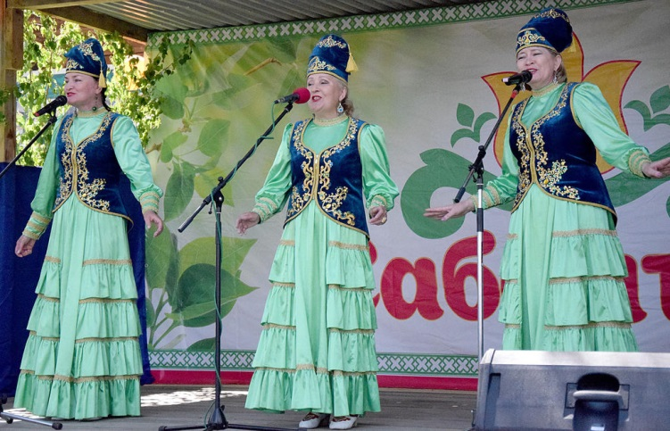
I часть Открытие праздника

Звучат фанфары. Звучит музыка. На сцене танцевальный коллектив ансамбля «Йолдыз» танцуют танец с полотенцами. Звучит другая музыка, на сцену выходят рекруты, держат в руках длинные палки с полотенцами. Звучит закадровый текст:
Ведущая – Шау-гөр килә киң болыннар,
Кырлар һәм су буйлары.
Котлы булсын, гөрләп торсын,
Ямьле Сабантуй бәйрәмнәре!
Ведущий – Сабантуй – весенний праздник,
Праздник дружбы и труда.
Пой, играй и смейся громко
И танцуй, как никогда!
Ведущий – Шатлыклар күңелебездә,
Ак кояш күгәбездә.
Килегез дуслар кунакка:
Сабантуй бүген бездә!
Ведущий –И пускай идет веселье,
С каждым годом вновь и вновь.
Всем народам дарит радость,
Славный праздник Сабан туй!
Девушки сделав круг, привязывают полотенца на эти палки. Звучит другая музыка, на сцену выходят девушки (участники из Канска), показывают дефиле в татарских костюмах. Звучит другая музыка, выходят на сцену приезжие коллективы в костюмах. У каждого в руках шары. Выстраиваются на сцене. Впереди выходят дети в татарских костюмах. На сцену выходят ведущие.
Ведущий – Хаерле көн, исенмессез, кадерле якташлар! Данлы Сабантуйның хөрмәтле кунаклары! Без бүген татар халкының олы бәйрәме — Сабан туена җыелдык. Сабантуй —ул хезмәт, дуслык бәйрәме, һәркемнең көтеп алган изге бәйрәме. Барыгызны да шушы бәйрәм белән котлыйбыз!
Ведущий – Добрый день, дорогие красноярцы! Здравствуйте, уважаемые гости! Мы вновь приветствуем Вас на традиционном народном празднике – Сабантуй!
Пусть остались в веках на широких майданах
Переливы напевов и отблеск зарниц.
Праздник жив! И сегодня опять – в Красноярске
Свет и радость сияют на тысячи лиц.
Снова песни звучат. Скачут кони, как прежде.
И батырам своим рукплещет народ.
Сабантуй! Это праздник труда и надежды,
Только в сердце открытом веселье живет.

Ведущий – Сабантуй бәйрәме барыгызга да миһербанлык, ныклы сәламәтлек, күнел көрлеге һәм искеткеч куп шатлыклар алып килсен, ямьле булсын, шатлык тулсын, гөрләп торсын Сабантуе!

Ведущий – А, сейчас позвольте пригласить на сцену главного организатора праздника Председателя региональной татарской национально – культурной автономии «Яр» Вагиза Исмагиловича Файзулина.

Ведущий – Милли Сабан туй бәйрәмен ачу һәм котлау өчен сәхнәгә чакырабыз крайның татар-милли мәдәният “Яр” рөесен Вагиз Исмагил углы Файзуллинны.
Муз. отбивка.
Речь Файзулина В.И. После его слов «… Сабантуй считать открытым» участники коллективов, у кого в руках шары запускают шары в небо, звучит музыка.

12.10. час.
II часть – Торжественная

Ведущий – Дорогие друзья! Сегодня на нашем празднике присутствуют уважаемые гости. Мы выражаем им огромную благодарность за уважение к нашему празднику, нашим традициям и с огромным удовольствием приглашаем их на сцену:
Главу г. Красноярска – Акбулатова Эдхама Шукриевича

Начальника управления общественных связей Губернатора края – Баринова Романа Геннадьевича
Гостя из Республики Татарстан - министра экологии и природных ресурсов Татарстана Абдулганиева Фарида Султановича
Муфтия Красноярского края – Гаяза Талгатовича Фаткуллина

(Перечисляют приглашенных VIP - гостей. Звучит музыка, гости поднимаются на сцену)

Ведущий – Слово для поздравления предоставляется:

Главе города Красноярска Эдхаму Шукриевичу Акбулатову

Глава города приветствует участников праздника

Далее идёт награждение - девушка и юноша в национальных костюмах выносят награды и цветы (женщинам) на сцену,
ведущие зачитывают тексты дипломов,

Ведущий: Дипломом Главы города «За активное участие в подготовке и проведении в городе Красноярске ежегодного татарского праздника Сабантуй» награждаются:

Саитов Марат Рафикович, член Совета общественной организации Местная татарская национально-культурная автономия «ЯНАРЫШ» г. Красноярска;

Ведущий передаёт диплом Главе города, Акбулатов Э.Ш. вручает его Саитову М.Р.

Ведущий: Дипломом Главы города награждается Нурисламов Раис Мусанович, директор общества с ограниченной ответственностью «Енисейская ювелирная фабрика»;

Ведущий передаёт диплом Главе города, Акбулатов Э.Ш. вручает его Нурисламову Р.М.

Ведущий: Дипломом Главы города награждается Шпанагель Наталья Вагизовна, член общественной организации Местная татарская национально-культурная автономия «ЯНАРЫШ» г. Красноярска.

Ведущий передаёт диплом Главе города, Акбулатов Э.Ш. вручает его Шпангель Н.В., в это время на сцену выходит молодой человек в национальном костюме и вручает ей цветы

Вед. – Слово для поздравления предоставляется Начальнику
управления общественных связей Губернатора края –
Баринову Роману Геннадьевичу

Ведущий – к микрофону мы приглашаем министра экологии и природных ресурсов Татарстана Абдулганиева Фарида Султановича
Приветственный текст Министра

Далее молодые люди в национальных костюмах выносят медали и цветы

Ведущий – Медалью Всемирного конгресса татар «За большие заслуги перед татарским народом» награждаются:

Садыков Минхабир Исмагилович – глава муниципального
образования Арефьевский сельсовета Бирилюсского района Красноярского края;
Девушка подаёт медаль министру, а Абдулганиев Ф.С. вручает медаль Садыкову М.И.

Ведущий – медалью награждается Хрипкова Фания Салиховна – художественный руководитель муниципального бюджетного учреждения культуры «Районный Дом культуры» Бирилюсского района Красноярского края;

Девушка подаёт медаль министру, а Абдулганиев Ф.С., вручает медаль Хрипковой Ф.С., а молодой человек вручает ей цветы

Ведущий – медалью награждается Хуснутдинова Райса Асхатулловна - заведующая Ковригинским сельским клубом Пировского района Красноярского края

Девушка подаёт медаль Абдулганиеву Ф.С., он вручает медаль Хуснутдиновой Р. А., а молодой человек вручает ей цветы

Ведущий – медалью награждается Файзулина Нурия Сафаровна – директор муниципального бюджетного учреждения культуры «Абанский районный Дом культуры» Абанского района Красноярского края.

Девушка подаёт медаль Абдулганиеву Ф.С., он вручает медаль Файзулиной Н.С., а молодой человек вручает ей цветы

На сцену молодые люди в национальных костюмах выносит благодарственное письмо и цветы передаёт письмо ведущему

Ведущий – (зачитывает) Благодарственным письмом Исполкома Всемирного конгресса татар награждается Ишмухаметова Рямиля Михайловна – директор Елгинскоого сельского клуба Большеулуйского района

Ведущий передаёт благодарственное письмо Министру, а тот вручает его Ишмухаметовой Р.М., молодой человек вручает ей цветы.

Ведущий – Слово для поздравления предоставляется Муфтию Красноярского края – Гаязу Талгатовичу Фаткуллину

Приветственный текст Муфтия

Файзуллин В.И. благодарит представителей администрации края, города Красноярска, районов края, вручение сувениров, ведущие приглашает его занять место на трибунах

муз. заставка, фоном

Далее гости покидают сцену и идут смотреть подворья, игровые площадки.

III часть - « Все флаги в гости к нам »

Ведущий – Сегодня к нам на праздник пришли поздравить представители национальных общественных объединений города Красноярска и Красноярского края. Мы очень рады нашим гостям, и признательны им, что они с уважением относятся к национальному народному татаро-башкирскому
празднику.

Ведущий - Кунагы булмаган бәйрәм – бәйрәм түгел. Сабантуй майданына төрле милләтән кунаклар килделәр. Без аларны сәхнәгә чакырабыз.

Ведущий – Приглашаем на сцену:

(Приглашают на сцену тех, кто прибыл, согласно списку)
________________________________________________________________________________________________________________________

муз. отбивка на выход Председателей других национальностей.

Ведущий – Для поздравления и вручения памятных подарков, я приглашаю на сцену заместителя председателя Региональной татарской автономии «Яр» Зиннура Каримовича Мансурова

Ведущий – Котлау өчен һәм буләкләү өчен сәхнәгә чакырабыз Зиннур
Карим углы Мансуровны

Мансуров З. К. благодарит гостей, вручает сувениры. Гости уходят со сцены.

муз. заставка на вручение сувениров

IV часть - «Наши друзья»

Ведущий – Кадерле дуслар! Сабантуй майданында иң мактаулы урын бирелә үзебезнең кадерле яраткан спонсорларыбызга, шулай ел саен бәйрәмге ярдәм иткән өчен. Аларга зур рәхмәтебезнә белдерәбез һәм аларны сәхнәге чакырабыз:

Ведущий – Дорогие друзья! Ни один праздник сабантуй не обходится без наших дорогих и уважаемых спонсоров. Мы благодарны им за их отзывчивость, понимание и помощь, ну, а сейчас с огромным удовольствием приглашаем их на сцену:

Перечисляют спонсоров.
____________________________________________________________

муз. отбивка на выход и уход спонсоров.

Ведущий – Котлау өчен сүз бирелә ____________________________________________________________

Ведущий – Слово для поздравления предоставляется (по списку) ____________________________________________________________

Ведущий – Сүз бирелә Зиннур Карим углы Мансуровка
Ведущий– Слово предоставляется Зиннуру Каримовичу Мансурову

Слова благодарности и вручение подарков. При вручении сувениров звучит муз. заставка

Далее ведущие рассказывают программу праздника, что, где происходит:

Ведущий – Дорогие друзья! Приглашаем всех на праздничные площадки Сабантуя. На детских площадках самых юных участников праздника ждут конкурсы рисуноков “Сабантуй” в национальных костюмах, аттракционы, игры. викторины.
Приглашаем на площадку самых маленьких гостей праздника.

Ведущий - На игровых площадках пройдут народные шуточные состязания, конкурсы, викторины, а также поднятие гири и армрестлинг, куда приглашаем всех желающих принять активнок участие.

Ведущий - На спортивной площадке пройдет состязание по национальной татарской борьбе “Кореш”. Приглашаем самых сильных и ловких батыров, чтобы бороться за главный приз “Сабантуя”. Хорошего всем праздника!

V часть - « Праздничный концерт»

Ведущий – Ну, а на главной сцене вас ждут выступления гостей из Республики Татарстана, самодеятельных коллективов. Ну, а, сейчас мы приглашаем на сцену гостей из РТ. Встречайте.

Далее идет концертная программа с приезжими гостями из РТ, из регионов, и местными коллективами.
(по списку)

После каждого выступления творческого коллектива, приехавшего из территорий края, вручается благодарственное письмо и памятный сувенир.
Муз. заставка

По окончании праздничного концерта, на сцену выходит зам. председателя татарской НКА, благодарит всех за участие в празднике и вручает памятные подарки, сувениры и призы.

Муз. заставка на выход и каждое вручение

«ЭТНОКУЛЬТУРНОЕ ВЗАИМОДЕЙСТВИЕ УЗБЕКОВ КРАСНОЯРСКОГО КРАЯ»
Сценарий тематической программы

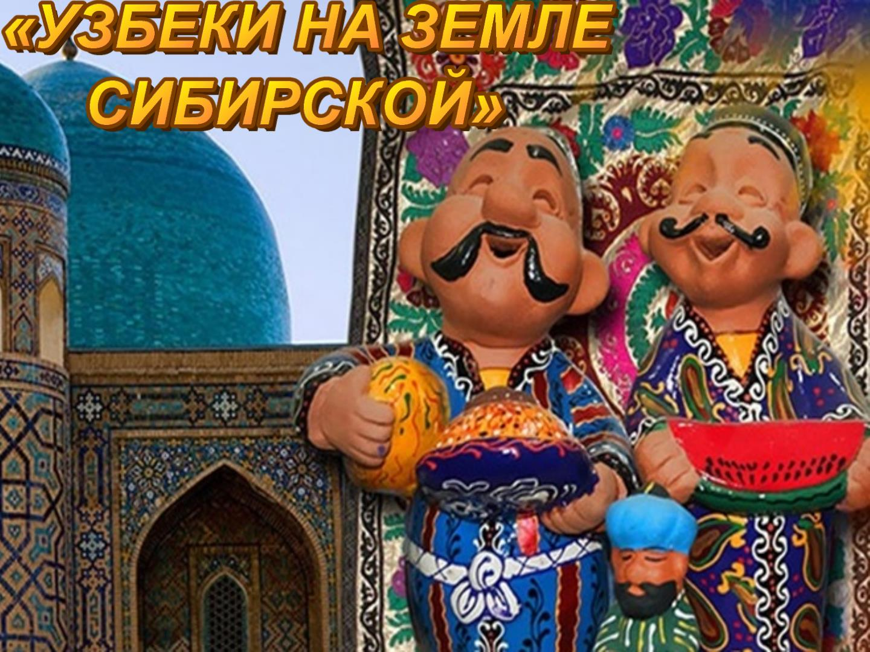
Дата проведения: 17 ноября 2017 г.
Время проведения: 19.00-21.00 час.
Место проведения: Б/зал КСК «ДТиС»

18.40 Гости праздника проходят в зал, рассаживаются, звучит национальная узбекская музыка.
19.00 - звучат фанфары, возвещающие о начале праздника.
На мелодию «Сибирь моя» Голос за кадром
Сибирь моя! Держава снеговая,
Зелёный океан, безбрежная тайга
колышутся волной в полях колосья хлеба,
И дикий Енисей штурмует берега.
Венчают взгляд бескрайние просторы,
Где родники чисты и холодны
Стоят, как на посту, в дремучих думах горы
И ветер, как бродяга, бродит у реки.
Рябиновый закат над Енисейской кручей,
А в небе облака, как лебеди плывут.
И этот уголок на свете самый лучший
Его Сибирью-матушкой зовут!
(занавес открывается, на сцене ансамбль русской песни «Берёзка» руководитель Диана Шмальц)
(сразу! Звучит вступление к песне «Сибирь» )
КОНЦЕРТНЫЙ НОМЕР – ансамбль «Берёзка» или студия музыки и вокала «Радость» рук. Лариса Корнеева
Выход ведущих, музыкальная отбивка.
Ведущий 1: Добрый вечер, дорогие друзья!
Ведущий 2: Здравствуйте, уважаемые красноярцы и гости нашего города!
Ведущий 1: Песней о Сибири мы открыли наш праздник не случайно, ведь наш многонациональный Красноярский край стал вторым домом для многих народов, приехавших из разных уголков нашей необъятной Родины. Сегодня мы поближе познакомимся с культурой, традициями и обычаями одного из народов Средней Азии. Для этого я предлагаю совершить видео экскурс в гостеприимный край солнца, дыни и хурмы. Как вы догадались, дорогие друзья, речь пойдёт об Узбекистане и его народе. Но прежде, чем мы окунемся в прекрасный и сказочный мир Востока, давайте поприветствуем и пригласим на сцену почетных гостей праздника:

На выход официальных лиц – музыкальная отбивка.
1. Начальник управления общественных связей Губернатора Красноярского края – Роман Геннадьевич Баринов ( заместитель Рашит Гиззатович Рафиков)
2. Начальник отдела по делам национальностей, религий и казачества управления общественных связей Губернатора края Марина Хасиметовна Рамазанова
3.Ззаместитель руководителя департамента социальной политики г. Красноярска - Денис Александрович Антонов
4.Директор Красноярского государственного автономного учреждения «Дом дружбы народов Красноярского края» - Пётр Иванович Суворов
5. Председатель Совета национальных молодёжных объединений «Мир» Хазар Курбоналиевич Асламов
6. Генеральный директор КСК «ДТиС», Заслуженный работник культуры РФ _ Валерий Семёнович Хаткевич
Приветственная речь официальных лиц….
Ведущий 1: Благодарим Вас за теплые и добрые пожелания.
И мы продолжаем! Внимание на экран!
Видеофильм об Узбекистане - 5-7 мин.

Дорогие друзья, одной из отличительных черт узбекского народа является гостеприимство, и это не простой обычай, это нравственный закон, пришедший из глубины веков.
А кто лучше может рассказать об этом? Конечно же, представители этих народностей. Сегодня мы хотим вас познакомить с узбекской традиционной семьей. Эти люди давно приехали в наш город, полюбили его. Они уважают нашу культуру, но не забывают и свои традиции. Узбекские семьи – это, как правило, большие семьи, состоящие из нескольких поколений. Уважение и почитание старших ещё одна главная традиция узбекского народа. Если вы никогда не бывали в гостях в традиционной узбекской семье, сегодня у нас есть такая возможность!

И так, знакомьтесь –
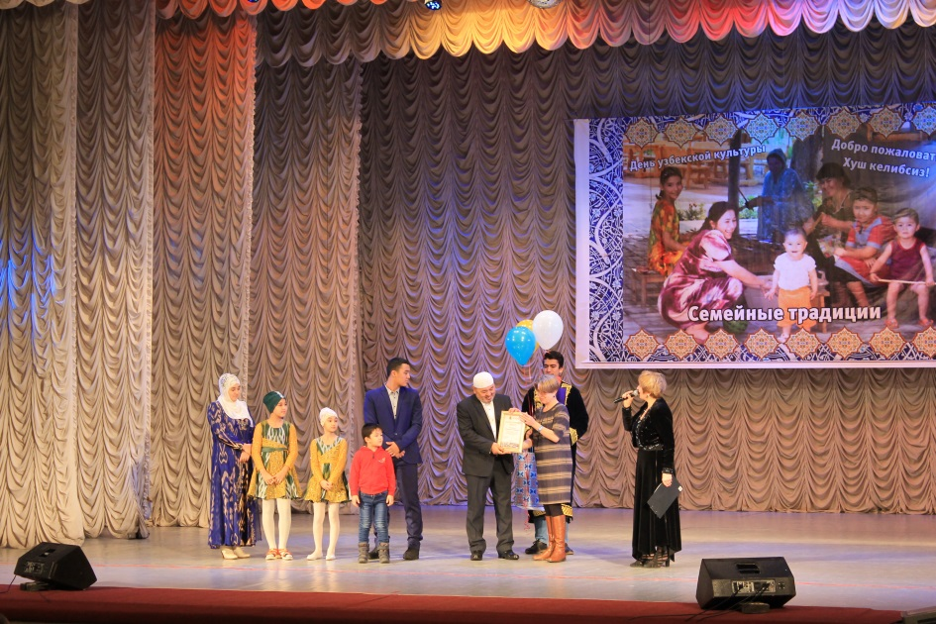

семья _______________________________

Идёт рассказ о семье, видеозаставка

Концертный номер

семья _______________________________

Идёт рассказ о семье, видеозаставка

Концертный номер

семья _______________________________

Идёт рассказ о семье, видеозаставка

Концертный номер
семья _______________________________

Идёт рассказ о семье, видеозаставка

Концертный номер

семья _______________________________

Идёт рассказ о семье, видеозаставка

Концертный номер

Далее идут концертные номера солистов узбекской НКА
Гулниигор Мухаммедова – участница конкурса красоты и талантов «Азия-Сибирь».
Заключительные слова ведущей

Сценарий праздничного тематического концерта
«Красноярский край -
– семья народов»

Дата проведения: 24 ноября 2017 г.
Время проведения: 17.00 -20.30 час.
Место проведения: КСК «ДТиС»

Сцена празднично оформлена, в зрительном зале на портале сцены, на подвесной подставке установлена и подготовлена видеоаппаратура. Звучит национальная музыка разных народов.

17.00 – 18. 30 час. - В колонном зале установлено два витража, где размещается выставка национальных кукол, на планшетах – фотовыставка – «Красноярский край – семья народов», выставка национальных костюмов, музыкальных инструментов, книг, предметов быта. Оформлена фотозона и игровая площадка для настольных национальных игр. Звучит музыка разных народов. Проводится интерактив со зрителями – викторина «Сибирский край», посвященная Международному дню толерантности, проходит мастер-класс по национальным танцам. Ведёт программу ведущий в колонном зале – Гульнара Тулешова.

19.00 час. Звучат фанфары, возвещающие о начале праздника, на фоне музыки, на экране природа России, голос за кадром:

Ведущая; Моя любовь, душа моя, Россия!
Мне в этом мире нет тебя милей,
Твоих небес с божественною синью,
Озёр и рек, лесов твоих, полей!

Ведущий: Мне дороги твоей души объятья,
Великих наших предков имена.
Я без тебя не знал бы в жизни счастья,
Моя Отчизна, Родина моя…

Занавес открывается на сцене студия музыки и вокала «Радость» - песня «Россия» руководитель Лариса Корнеева

Ведущая: Добрый вечер, дорогие друзья!

Ведущий: Здравствуйте красноярцы и гости нашего города!

Ведущая: Наш праздничный концерт, посвященный Международному дню толерантности, мы начали песней о России – ведь наш общий дом – Российская земля!

Ведущий: А мы живём с вами, в огромном, богатейшем крае, с гордым названием Сибирь, где единой дружной семьёй бок о бок проживает более 159 народов разных национальностей, разных конфессий, разных вероисповеданий.

Ведущая: Как в Енисей вливаются ручейки и реки, наполняя его водами хрустальной чистоты, неукротимой силой перекатов, так и в культуру нашего огромного Красноярья вливается, обогащая её и дополняя, национальная культура разных народов.

Ведущий: Тайга, бескрайние просторы, глади озер голубых. До чего же прекрасна наша Сибирская Земля! И богата… Людьми богата и талантами. Вот они, перед вами яркие представители разных народов, населяющие наш многонациональный край!

Из разных кулис выходят ведущие и национальные творческие коллективы, участники концертной программы, и выстраиваются либо группами, либо «подковой», ведущие представляют самодеятельных артистов.
На экране зарисовки сибирской природы.

Ведущая: Здесь сегодня на нашей праздничной сцене шумом речной волны и береговой тайги, зашумит, забурлит многонациональная песенно-танцевальная волна культуры разных народов!
Именно они подарят нам частичку добра, радости и хорошего настроения!
Мы приветствуем: ансамбль «Кедраши», «КОРАЛЛЕ»,
«Йолдыз», «Талисман», «Подснежник», «Одлар Юрду», «Армения», «Молодость Лезгинки», «Асман»,, «Барвинок», «Алтын Чон», «Радость», солистов Таджикской и Узбекской НКА, «Берёзка»!

Под аплодисменты, ведущие представляют творческие коллективы. После представления, каждый коллектив, помахав рукой, уходит в кулисы, на сцене остаётся ансамбль русской песни «Берёзка» с песней «Сибирь моя»

- Концертный номер «Сибирь моя» - исполняет ансамбль русской песни «Берёзка» руководитель Диана Шмальц.

- Концертный номер «Девичий перепляс» ансамбль танца «Кедраши», руководитель, заслуженный работник культуры России Надежда Ведмицкая
Ведущий: Сегодня, дорогие друзья, мы собрались, чтобы ещё и ещё раз сказать всем, добрые и тёплые слова, чтобы напомнить о том, как прекрасна жизнь в её многообразии, еще раз почувствовать, какой дружной, единой семьей мы живем в нашем общем доме с гордым названием Сибирь!
Ведущая: И концерт наш проходит под девизом «Красноярский край – семья народов»! И сегодня мы имеем уникальную возможность, по пути дружбы и согласия отправится в «заочную экспедицию» «По просторам Родины». И окунуться в культуру и традиции тех народов, которые проживают бок о бок с нами на территории Красноярского края.
Ведущий: – Но прежде, чем мы отправимся в путешествие, нам бы хотелось поприветствовать гостей праздника! Мы приветствуем представителей федеральных органов власти, первых лиц города и края, представителей правоохранительных органов и общественности, науки и культуры, творческую интеллигенцию, студентов, а также председателей национально-культурных автономий.

Ведущая: И под ваши аплодисменты пригласить на сцену почётных гостей, которые находятся в нашем уютном зале.

- Начальник управления общественных связей Губернатора Красноярского края - Романа Геннадьевича Баринова

- Заместителя начальника управления общественных связей Губернатора Красноярского края – Рашита Гиззатовича Рафикова

- Начальника отдела по делам национальностей, религий и казачества управления общественных связей Губернатора Красноярского края - Марину Хасеметовну Рамазанову

- Директора Дома дружбы народов Красноярского края – Петра Ивановича Суворова

- Генерального директора культурно-социального комплекса «Дворец Труда и Согласия», Заслуженного работника культуры России – Валерия Семёновича Хаткевича

- Председателя Совета молодёжных объединений Красноярского края «Мир» - Хазара Асламова

Приветственное слово гостей.

Концертный номер «Северный танец» - Полонийный ансамбль польского фольклора «Коралле», руководитель Анатолий Чубаров.

Ведущая: Нет человека, который не любил бы праздники, они воспитывают уважение к разным народам, обычаям и традициям.
Праздники улучшают взаимоотношения между людьми, способствуют взаимопониманию.

Ведущая: Благодаря праздникам, мы узнаём лучше друг друга. А когда праздник, на душе светло и радостно, хочется петь и танцевать, и сейчас на эту сцену выйдет Народный татарский вокально-хореографический ансамбль «Йолдыз», руководитель Гузалия Бикбова.
А знаете ли вы, что татарский народ занимает по численности второе место в Российской Федерации после русских. Это особенный этнос со своей яркой и удивительно древней историей, со своими традициями и культурными ценностями.

Концертный номер – песня «Вдоль дороги» исполняет Народный татарский вокально-хореографический ансамбль «Йолдыз», руководитель Гузалия Бикбова.

Ведущий: Хоть в нашем крае и нет представителей ирландского народа, но есть молодежь, которая очень любят ирландскую культуру, сейчас вы увидите, насколько она самобытна, и интересна! Для вас студия ирландского танца «Талисман», руководитель Владимир Карвась.

Концертный номер - Студия ирландского танца «Талисман», руководитель Владимир Карвась

Ведущая: В Красноярском крае проживает около 20 000 чувашей. Ещё в конце 80-х прошлого столетия началось объединение чувашского народа Красноярского края для сохранения языка, культуры, самобытности, традиций. Во многих городах и районах края есть представители этой национальности, живут они и у нас, в Красноярске, это очень весёлый народ, который не мыслит свою жизнь без песен! Ну а уж как зазвучит чувашская мелодия со своим особым колоритом, ноги так и просятся в пляс!

Концертный номер - Народный чувашский вокально-хореографический ансамбль «Подснежник», руководитель Вера Власова

Ведущая: Дорогие друзья, мы перенесёмся, в край старинных легенд и преданий, где дерзкие вершины высоких скал пронзают облака, где бурная река, рождаясь, у тех вершин, журчащей лентой, струится вниз рокочущим потоком, в край гордых дев и отважных храбрецов, в прекрасный мир музыки и танца! В прекрасный мир Кавказа.

Концертные номера

1.Народный азербайджанский ансамбль песни и танца «Одлар Юрду» - «Свадебный танец», руководитель Агил Джафаров
2. Народный хореографический ансамбль «Армения», руководители Георгий Мелконян и Арпине Асатрян
3. Танец - ансамбль дагестанского танца «Молодость Лезгинки», руководитель Эльдар Алирзаев

Ведущий: Мы продолжаем праздничное путешествие и предлагаем окунуться в мир солнца, тюльпанов, хурмы и дыни, в культуру среднеазиатских народов, встречайте солист таджикской национально-культурной автономии «Ватан» Махрубон Абдуллоев.

Концертные номера нон-стопом -1. Бахтияр Косимов
2. Ансамбль кыргызского танца «Асман», руководитель Мырзайым Ыдырысова
3. Солист узбекской национально-культурной автономии – Баходыр Мамарахимов, танцует Нигора и Диларон Ходжиевы.

Ведущая: Говорят, что человек без родины, что соловей без песни, и хотя Сибирь стала для многих вторым домом, но вдали от своей малой родины начинаешь особенно ценить и скучать по всему родному, которого раньше-то и не замечал. И как важно сохранить и передавать молодому поколению любовь к отчему дому, к своей земле, к своей Отчизне, к своему языку. И очень, здорово, что здесь на нашей сибирской земле существуют дни культуры того или иного народа, где мы лучше узнаём друг друга, где стираются грани не понимания, где рождается дружба и взаимоподдержка, где звучат песни, которые тоже хочется петь!

Концертный номер –1. Народный хор украинской песни «Барвинок» руководитель Тимур Комурзоев – шуточная песня «Вареннички»

2. Танец Полонийный ансамбль польского фольклора «Коралле», руководитель Анатолий Чубаров

Ведущий: Третью часть территории Сибирского федерального округа занимает объединенный Красноярский край – великий, могучий, богатый. Широко раскинулись его просторы с юга на север с востока на запад. Его природные и экономические ресурсы огромны, но все же главным богатством являются люди, сумевшие их освоить. Красноярский поэт Зорий Яхнин написал эти строки с гордостью за земляков:

Мы край Красноярский и славим и любим
За ширь необъятных лесов и полей.
За синь на озёрах, за чистые реки,
За твёрдый характер сибирских людей!

Своё творчество вам дарят народы Сибири:
Концертные номера – 1. Хакасский хореографический ансамбль «Алтын Чон», руководитель Ольга Топоева

2.«Песня о молодёжи» исполняет Трио - Дудари Замораева, Адиса Намсараева, Мария Кукшинова, Бурятской национально-культурной автономии «Алтан Гэрэл»
Ведущий: Душа жива добром! А русская душа, еще и как алмаз сверкает, русский человек умеет веселиться и петь.
И творчество в любых делах проявляет,
На то ведь он и русский человек!
Эй, кто весел и удал!
Принесите ложки в зал!
Пригласите ложкарей!
Что? Они уж у дверей?
3. «Ложкари» - исполняет ансамбль русской песни «Берёзка» , руководитель Диана Шмальц
Вот какой он весёлый и озорной сибирский народ! Но как ни странно, после такого веселого перепляса, вдруг потянуло прохладой и холодком, ох как свежо-то стало! Что бы это могло быть? А я, кажется, догадалась, путешествуя по Сибири, мы добрались с вами до самых северных её территорий!
3. Якутский хореографический ансамбль «Айхал» руководитель Валерия Фёдорова – «Танец лошади»

Ведущая: Дорогие друзья, наша творческая экспедиция по просторам Красноярского края подходит к концу, думаю, за время нашего путешествия вы не раз смогли убедиться, что Красноярский край — это целая Вселенная! Огромные просторы, потрясающая природа, необыкновенной красоты и роскоши, а главное богатство нашего края — замечательные, щедрые,

добрые, гостеприимные и очень талантливые люди. И вот такие талантливые люди собрались на этой сцене, а объединило этих людей – не только творчество, но и взаимная поддержка и дружба!
И неважно, что Мы все разные по обычаям, обрядам,
Но все мы живы верою и хлебом.
В одном краю сибирском вместе, рядом
Под Красноярским чистым, светлым небом!

Звучит вступление к песне «Наш дом» на сцене студия музыки и вокала «Радость» и все творческие коллективы выходят на сцену, постепенно заполняя ее.
Ведущий: Дорогие друзья, на этой мажорной ноте мы завершаем праздничный концерт, посвященный Международному дню толерантности! Мира вам, счастья, взаимопонимания, радости, и пусть ваша жизнь будет раскрашена яркими, позитивными, радужными красками!
Ведущая: Будьте терпимы, добры и уважительны друг к другу и к окружающим вас людям! Пусть в ваших домах всегда звучит задорный детский смех, достижения растут, мечты исполняются, а государство наше крепнет и процветает!
До свидания! До новых встреч!

Сценарий
межнационального
тематического вечера
«Родное слово»,
посвящённого Международному
Дню родного языка

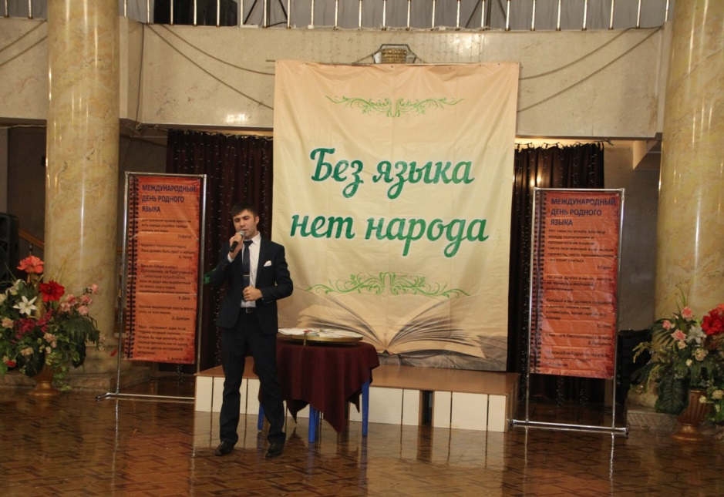

Дата проведения: 28 февраля 2015 г.
Время проведения: 18.00 – 21.00 час.
Место проведения: колонный зал КСК «ДТиС»

- к 16.00 часам оформлен колонный зал:

- Закреплён над эстрадой колонного зала тематический задник (основной баннер) с логотипом конкурса «Язык это путь цивилизации и культуры »,
- На боковой части зала (с балкона вниз весит баннер «Без языка нет народа»).
- По полукругу зала перед колоннами стоят 12 круглых столов.
- Оформляются уголки родного языка.
- За кулисами подготовлены призы для вручения участникам конкурса по номинациям и призы для активных зрителей - болельщиков.
- Выставлено необходимое количество микрофонов, подключено световое и звукоусиливающее и звуковоспроизводящее оборудование.
- Установлена видеоаппаратура (видеоэкран, ноутбук, видеопроектор).
- Для работы знатоков – экспертов поставлены 6 столов, на которых приготовлена бумага, ручки, таблицы

16.00 час. – Начинается регистрация команд - участников в фойе первого этажа центральной части

17.30 час. За 30 минут до начала конкурса в зал приглашается зритель, который рассаживается компактно по секторам – каждый сектор какая-то НКА, звучит музыка разных народов.

17.55 час. Организаторы приглашают на свои рабочие места знатоков - экспертов - это представители от заявившихся НКА, хорошо знающие свой родной язык - своеобразное жюри, которое будет оценивать конкурсы, правильность звучания их родной речи.

18.00 час. Выход ведущего – Добрый вечер, дорогие друзья!
Сегодня всех я поздравляю
С Международным днем родного языка
Не забыть вам всем желаю
Прекрасный вкус его словца
Родной язык дороже злата,
Его обязан каждый знать.
Ведь так заботлива, богата
Земля, взрастившая нас мать
Пускай повсюду с вами будет
Любовь, надежда и уют.
Пускай родной язык повсюду
Проложит в жизни верный путь
Мы приветствуем всех собравшихся в этом зале по случаю празднования Международного дня родного языка, который был учрежден в 1999 году решением 30-й сессии Генеральной конференции ЮНЕСКО для того, чтобы подчеркнуть важную роль языкового многообразия в мире и поддержать широкое использование родных языков.

Вот что говорит об этом празднике генеральный директор ЮНЕСКО Коитиро Мацуура: «Отмечая Международный день родного языка... мы отдаем дань уважения несметному числу существующих в мире языков, культурам, которые они отражают, тому творческому заряду, который придают людям их развитие и формы выражения. В Международный день родного языка все языки признаются равными, поскольку каждый из них уникальным образом отвечает предназначению человека, и каждый представляет живое наследие, которое нам следует оберегать»

Умеешь говорить — ты человек,
Еще важнее думать научиться.
Язык отцов всегда родной навек,
Сегодня ему надо поклониться.

Концертный номер –_______________________________________
Дорогие друзья СВОЙ межнациональный праздник, посвящённый Международному ДНЮ родного языка под названием «РОДНОЕ СЛОВО» мы решили провести в формате конкурса. В котором предлагаем вам всем принять самое активное участие, а наиболее активные и точно выполнившие задание игроки, будут отмечены призами и подарками! А раз мы будем определять особо отличившихся, значит для этого нам необходимо компетентное жюри, у нас оно тоже есть, только называется оно несколько иначе, а именно - ЗНАТОКИ – ЭКСПЕРТЫ.

Позвольте мне их вам представить:
- Главный специалист управления общественных связей Губернатора Красноярского края – Евгения Жумабековна Осконова.
- Председатель Палаты национальностей Гражданской Ассамблеии Красноярского края, председатель польской НКА «Дом Польский» – Данил Владимирович Горбачев.
- Директор МКЦ КСК «ДТиС», заслуженный работни культуры РФ _ Валентина Станиславовна Зорина, председатель жюри.
- Ведущий специалист управления общественных связей Губернатора Красноярского края – Янушкевич Наталья Сергеевна.
Ведущий – Язык – это целый мир, полный прелести, обаяния и волшебства. Он – живая память народа, его душа, его достояние. Сегодня в этом зале присутствуют представители разных национальностей, чтобы воспеть свой родной язык - великий, необъятный, живой, как жизнь.
давайте их поприветствуем! (представители команд встают и машут руками)
Мы приветствуем команду:

- Азербайджанской НКА «Страна огней»,
- команду «Новое поколение» - Кыргызской НКА
- команду «Белый орёл» Польской НКА,
- команду «Молодёжь Таджикистана» Таджикской НКА
- команду «Татарлар», татарской НКА
- команду «Она Тыль» узбекской НКА
- команду «Жарки», Хакасская НКА
- команду «Сеспель» чувашской НКА
- команду Якутской НКА
- Команду Бурятской НКА

Вот они наши 10 команд! Конечно, у нас зарегистрировано национальных автономий в три раза больше, но вот самыми активными и смелыми оказались именно эти участники сегодняшнего конкурса. Итак, мы начинаем!
И я объявляю второй конкурс, да, именно второй, я не ошиблась, так как первый конкурс у нас уже прошёл. Надеюсь, что знатоки – эксперты, уже оценили национальные уголки родного языка и выставили свои баллы.

Проводит Второй конкурс.

Ведущий - 2 конкурс. Прежде чем я назову этот конкурс, я предлагаю выйти на площадку по 2 человека из команды, (выходят) называется – «Вселенная в Алфавитном порядке» - этот конкурс на внимание и быстроту реакции.

Звучит веселая музыка, игроки свободно двигаются по залу, танцуют, как только музыка смолкает - представители каждой команды выстраиваются в алфавитном порядке по первым буквам той национальности, которую они представляют.

Еще раз, только строимся теперь с точность наоборот!

(Если название национальности, начинается с одной и той же буквы у нескольких команд, они должны, согласно русского алфавита (кириллицы), выстроиться, учитывая вторую, третью буквы… (Азербайджан, Армения)).

Эксперты – знатоки засекают время, следят за тем, кто быстро и точно выполнит задание, выставляет баллы в своих таблицах.

III конкурс – домашнее задание «ПРЕЗЕНТАЦИЯ СВОЕГО ЯЗЫКА»

Ведущий – приглашает на сцену капитанов команд - проводит жеребьевку. И в порядке очередности, команды представляют свою национальность.

Концертный номер________________________________________

Ведущий – Ну, что ж, и этот конкурс завершен. Наступил черёд следующего конкурса, который называется «Живой кроссворд».
ЖИВОЙ КРОССВОРД
«ЛИТЕРАТУРА»
- Совокупность письменных произведений, школьный предмет, 2015 г. посвящен именно ей? (Литература)
- Часть адреса, другое название буквы? (Литера)
- Древнегреческий струнный инструмент, символ поэтического творчества, вдохновения? (Лира)
- Одни из знаков препинания в виде горизонтальной черты, используемый для выделения или разделения. Знак пунктации. (Тире)
- Специально оборудованное помещение для стрельбы по мишеням. (Тир)
- Торжественный, званный вечер? ( Раут)
- Редкая вещь, имеющая историческую ценность и древнее происхождение? (Раритет)
- Энергия, излучаемая людьми? (Аура)
- Спортсмен, участник состязания? (Атлет)
- Потеря, урон, ущерб? (Утрата)
- Восклицательное, торжествующее междометие, выражающее восторг, радость? (Ура)
Конкурс проводится на время. Учитывается кто быстрота и правильность составления слов.

Концертный номер________________________________________

Ведущий – проводит игру со зрителями на знание русского языка. Задаёт вопросы зрителям и те отвечают, подняв руку вверх. Кто первый поднял руку, тот и отвечает. С места выкрикивать нельзя. Отгадавшему - приз.

Вопросы:

1.Жанр античной пастушеской поэзии (пастораль)
2.Основатель великорусского словаря (Даль)
3.Замечательный советский языковед, создатель толкового словаря
(Ожегов)
4.Игра слов, шутка (каламбур)
5.Антоним слова «ласка» (строгость)
6.Синоним слова «чуткость» (отзывчивость)

Ведущий - В заключение нашего конкурса я попрошу выйти на сцену все команды, встаньте, пожалуйста, группами, желательно, в алфавитном порядке, так экспертам – знатокам будет удобнее вас оценивать. Теперь я приглашаю капитанов команд подойти ко мне и принять шифровку, нужно вместе с командой расшифровать её. Кто быстрее. (Раздаёт шифровки) Внимание, время пошло.

Шифровка - На-по-и-дру-сло-ши-мощ-зья-ва-ни-ри-ки

Правильный ответ: Наши друзья и помощники - словари

Концертные номера творческих коллективов НКА (стихи и песни на разных языках)

Ведущий – пока жюри подводит итоги, мы с вами давайте ещё немного вспомним свою родную речь. Я хочу всех вас попросить вот о чем. Вы по порядку, как сидите, весь сектор, например, первые у нас сидят кто? ………., произносите на своём родном языке фразу «РОДНОЕ СЛОВО». Только сказать это надо дружно, всем присутствующим ……… вместе, дружным хором, по моей команде, а все остальные тоже по моей команде повторить эти слова на услышанном языке. Далее эти же слова дружным хором скажут те, кто сидит рядом, но уже на своём языке, а все присутствующие повторят слова «РОДНОЕ СЛОВО» на втором языке, который услышат и т.д.

ФИНАЛ

Ведущий – Вот и подходит к концу наш конкурс «Родное слово».
Сегодня звучала речь разных народов. И мы надеемся, что благодаря этому межнациональному мероприятию вы узнали немного больше о своих соседях, о людях другой национальности, об их родной речи, а самое главное, вы сегодня рассказывали о себе, о своей национальности, благодаря чему люди узнали о вас немного больше. И пусть по крупицам, понемногу эти знания сближают нас! Ещё раз с Международным Днём Родного языка!

Ведущий – Ну, что ж, конкурсы все пройдены, а это значит, наступает время подведения итогов. И я передаю этот микрофон Главному знатоку – эксперту ________________________________

Идёт поздравление от имени Знатоков.

Далее награждение участников, после которого все остаются на сцене – общее фото на память, фото призёров с ведущим и Председателем знатоков - экспертов. Участники под музыку красиво уходят со сцены.

ОЦЕНОЧНЫЙ ЛИСТ

Ф.И.О. члена жюри____________________________________________________________________________

№ | Название команды | I конкурс | II конкурс | III  конкурс | IV  конкурс | V конкурс | Примечание
1. | Азербайджанская НКА
2. | Беларусская НКА
3. | Бурятская НКА
4. | Кыргызская НКА
5. | Польская НКА
6. | Таджикская НКА
7. | Татарская НКА
8. | Русская НКА
9. | Хакасская НКА
10. | Чувашская НКА
11. | Якутская НКА
Общая оценка команды:____________________

Критерии оценки: 1. Эстетика и оригинальность
2. Художественная целостность
3. Знание родного языка
4. Слаженность команды
5. Исполнительское мастерство, национальный костюм.

Задания оцениваются по «5» бальной системе

Сценарий праздника
«День культуры Хакасии»

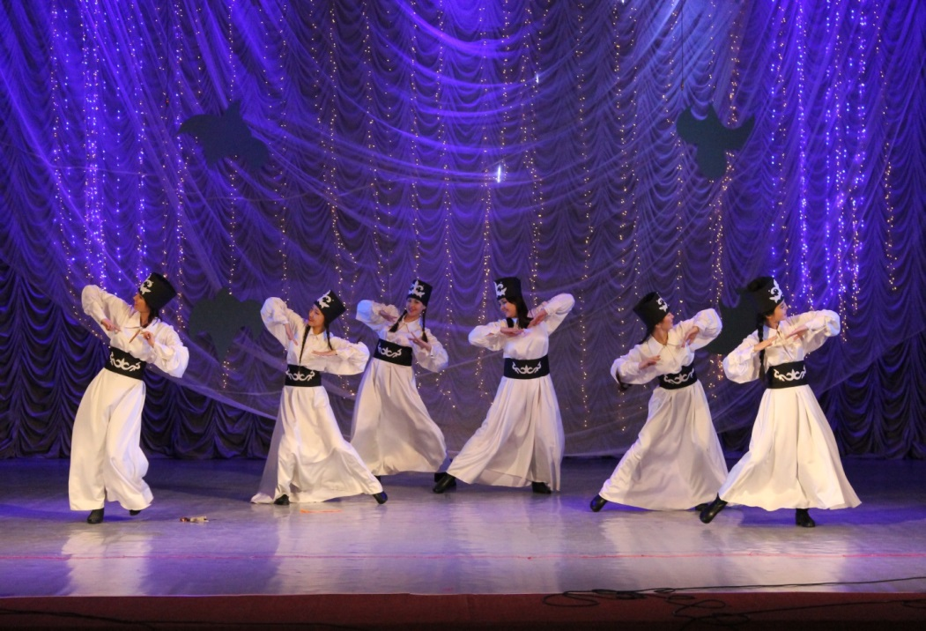
Дата проведения: 25 ноября 2017
Место проведения: КСК «Дворец Труда и Согласия»
Время проведения: 18.00-20.10 час.
Занавес открывается
Звучит шаманская музыка, на сцену выходят парни и исполняют танец (используются лики), подбегают к кулисе, из которой выходит шаман в сопровождении девушек в национальных костюмах с пиалами.
Шаман выходит к стойке с микрофоном и говорит приветственные напутственные слова, после чего все участники уходят за сцену.
Голос из-за кулис: Теперь, когда мероприятие освящено шаманом мы можем начать, но прежде давайте пожелаем, друг другу и себе всего самого доброго, пусть все наши мечты сбываются, а желания исполняются. Давайте закрепим наши пожелания бурными аплодисментами.
Звучит торжественная музыка на сцену выходят ведущие. Когда ведущие вышли на середину сцены, музыка приглушается
В это время на боковом экране через видеопроектор отображается эмблема «Дня культуры Хакасии»
Ведущий: Чалахай иирнен, аарлыг кулук чооным! Пу:у:н, пiстiн, тадар чонныбыстын, ондайынан, улуг, пайрам пасталча.
Ведущая: Мы рады приветствовать вас, на долгожданном традиционном осеннем празднике «День культуры Хакасии»
Ведущий: Осень - это такое разноцветье красок! Осень – это такое буйство природы!
Ведущая: Осень – одно из любимых времен года многих людей, потому что это самое яркое время года! Это и синь неба, и желтизна кроны деревьев, и красные грозди рябины.
Ведущий: Осени поэты посвящали свои стихотворения, а художники – картины, осень всегда будет непредсказуемым и самым желанным временем года, таким же, как наше землячество, которое мы всегда с нетерпением ждем.
Ведущая: Сегодня экскурсию по ярмарке талантов проведем с вами мы, Марк Чебодаев
Ведущий: И очаровательная _______________
Ведущий: Теперь, когда мы с вами познакомились, мы можем начать наш концерт, Для открытия нашего праздника приглашаем на сцену председателя хакасской национальной культурной автономии «Хада» Таштандинова Василия Борисовича.
Звучит торжественная музыка. Когда председатель выходит на середину сцены, музыка приглушается
Председатель говорит приветственное слово.
Председатель вызывает на сцену председателя ХМО «Хада» и официальных лиц, дает им слово.
Звучит торжественная музыка, но немного приглушается, когда председатель объявляют официальных лиц.
________________________________________________________
Ведущий: От души благодарим Вас за такие теплые слова, давайте проводим дружными аплодисментами!
Председатель: Давайте также поприветствуем бурными аплодисментами председателей других национальностей, которые пришли сегодня поздравить нас с этим праздником. Прошу Вас встаньте друзья.
Председатель уходит со сцены
Ведущая: Ну что ж, теперь мы можем начать, предлагаем Вам пройтись по нашей осенней ярмарке талантов и увидеть плоды нашего творчества.
Ведущий: Наш народ такой разный, но нас объединяет любовь к своей родине, почитание культуры, традиций, обычаев своего народа.
Ведущий: Сегодня мы хотим показать вам эпос о традициях и культуре нашего народа в современной интерпретации. Начинаем.
Ведущие уходят за сцену
Сцена затемнена
Голос за сценой: Вначале не было ничего. И было всё. Это всё и ничего именовалось Хаосом - великим, вездесущим, изначальным простором.
После этих слов включается музыка Хаоса, на экране включается видео - хаотично двигающихся звезд. Хаос подсвечивается мерцающим светом.
Танец Хаоса
Резко выключается свет
Включается фоновая музыка
На сцене в темноте рассаживаются люди в трех местах
Голос за сценой: Шло время и в соединении четырех стихий на земле прожектор подсвечивает людей по очереди стали расселяться люди.
Музыка становится агрессивной, выходит медведь, который подсвечивается красным светом
Голос за сценой: Но не давал им жизни злой медведь Аба (медведь танцует, ходит по сцене) – разрушал жилища, уничтожал скот, топтал посевы.
Танец Медведя под слова
Голос за сценой: Многие воины пытались одолеть медведя, но не по силам им была мощь яростного хищника. Долго держал в страхе людей медведь, пока в одной семье не вырос отважный молодой Алып.
Включается музыка воинов. Воины выходят на сцену в танце и окружают медведя, далее в бой вступает Алып.
Танец воинов
Музыка приглушается, воины убегают со сцены
Голос за сценой: Долго они боролись, стремясь одолеть друг друга.
Включается музыка Мортал Комбат. Битва подсвечивается стробоскопом и Медведь с Алыпом сражаются.
На экране высвечивается системная ошибка с темным экраном, когда фон включается снова, медведь уже лежит. Голос из-за кулис: Алып вин Алып показывает мускулы и идет к медведю.
Включается песня «We are the champions»
Все воины выбегают на сцену и тоже поют, после чего уносят медведя за кулисы.
Сцена заливается голубым светом
Голос за сценой: И тогда разлились пресные воды
В их зеркальной чистоте мир выглядел еще безмятежнее и прекраснее
Включается музыка воды
Танец воды
Когда вода села полукругом, музыка приглушается
Голос за сценой: И тогда проросло мировое дерево
Люди расселились вдоль реки
От Абакана до могучей реки Енисей.
Включается яркий свет.
Включается музыка народа
Танец народа
Когда народ станцевал одну восьмерку в кругу гремит гром и из-за кулис говорят: Жили люди не зная бед, веселились, играли, но вот в их судьбы постучался голод: включается эпичная музыка
Включается музыка голода Голод выходит и отбирает еду у народа, один человек бежит за ним, но тот отталкивает его ногой (нужно сыграть безысходность)
Голод подходит к кулисе и музыка выключается, незамедлительно голос из-за сцены говорит: и пришел холод
Включается музыка холода Холод выходит и кидает пенопласт и дует вентилятором в лицо народа (нужно сыграть то, что вы очень замерзли)
Голод подходит к кулисе и музыка выключается, незамедлительно голос из-за сцены говорит: и … болезни
Включается музыка болезни и она выходит в виде неопрятного человека. Все отходят от нее и очень боятся.
Голод подходит к кулисе и музыка выключается, голос из-за сцены говорит: Ради жизни, чтоб не прекращалась.
Жилища ради, чтоб не разрушалось.
Пришел на зов о помощи великий шаман,
И призвал великих духов хакасского народа
Впускается дым. Включается музыка шамана и духов, они подсвечиваются сиреневым цветом
Танец шамана и духов
Музыка выключается. Свет включается. Народ благодарит шамана, кланяясь ему.
Голос из-за кулис: Как благодарен народ высшим силам и великому синему небу за подаренный мир, жизнь прекрасноглазого народа забила ключом, заиграла новыми красками.
В это время люди рассаживаются в круг возле костра и поют акапельно хакасскую радостную песню.
Радостная песня
Почти в окончании этой песни часть парней отходит в сторону и на фоне песни происходит диалог о том, что Алып хочет сделать састой самой прекрасной девушке.
Алып: Настал тот день, и я влюбился в самую прекрасную девушку нашего народа, я хочу сделать хакасскую свадьбу и прошу Вас мне помочь в этом.
Друзья: Конечно мы поможем тебе брат.
Выключается свет, народ и парни уходят со сцены. Подсвечивает прожектором девушка, сидящая на стуле и вышивающая узор на платочке.
Голос из-за кулис: Скалы есть серебряные, они освещаются луной.
Золотые скалы есть, те солнцем освещаются.
Девушка хакасская так многогранна рукодельница, хранительница очага
А как танцует она
Включается музыка невесты. Танец подсвечивается голубыми софитами.
Танец невесты
Музыка продолжает играть громко, на сцене появляются парни и хватают девушку, одевают на нее мешок. Выключается свет. Слышно как она борется и кричит.
Свет включается тогда, когда начнут петь «Грустную песню прощания с холостой жизнью». Поют две девушки, заплетающие косы. Девушка плачет. Это действие подсвечивает прожектор.
После заплетения кос, на сцене появляется Алып. Он тоже подсвечивается прожектором. Они смотрят друг на друга, а в это время голос из-за кулис: Она была счастлива, что это был именно он, тот, кого она так сильно любила.
Девушка бросается в объятия парня. Прожектор выключается и на экране начинается видео, а в это время голос из-за кулис: Прошло много лет. Поколения сменяли друг друга. И все что было, свершилось к лучшему, ведь иначе не было сейчас тех людей, которые выступали сегодня на этой сцене и делились с Вами нашей историей и культурой.
Ведущая: У каждого народа есть свои традиции, свои обычаи, свой исторический эпос и каждый представитель является гордостью своего
народа, частичкой его души, которая согревает нас своим теплом, красотой и нежностью.
Ведущий: И сейчас мы с огромным удовольствием хотим поблагодарить наших активистов, гордость нашего землячества. Для вручения благодарственных писем на сцену приглашается председатель Таштандинов Василий Борисович.
Звучит торжественная музыка и ведущие вызывают активистов, а Василий вручает благодарственные.
Ведущие зачитывают фамилии имена с благодарственных писем.
Вручение благодарственных писем
Ведущая: Благодарим Вас еще раз друзья за Вашу неоценимую помощь и поддержку.
Ведущий: Необозримые степи, горные реки, дивной красоты таежные дали – и все это Хакасия родная! Там живет народ, который помнит и чтит древние традиции, уважает и хранит культуру своей Родины.
Ведущая: Мы живем в гостеприимном городе – городе Красноярске вдали от малой Родины, но всеми силами, как и наша следующая артистка, оберегаем нашу культуру и традиции. Давайте поприветствуем на этой сцене артистку Красноярского театра оперы и балета Александру Кичееву.
Александра исполняет две песни, аккомпанирует рояль
Ведущий: Так часто хочется оказаться дома, увидеть родные сердцу степи и горы, прогуляться по знакомым дорожкам и зарядиться энергией нашей родной и любимой Хакасии.
Ведущая: Но удается не часто, именно потому мы всегда с большим удовольствием принимаем гостей из нашей дорогой Республики. Встречайте талантливый певец, солист театра-студии «Хайджи» Александр Саражаков.
Ведущие уходят за сцену и сразу включается минус Александра
Александр Саражаков 2 песни
Ведущий: Память предков, традиции, обычаи, все это приходит к нам из прошлого, передается из поколения в поколения от прадеда к деду и нам. Прошлое – это начало всего настоящего. Будущее невозможно без прошлого.
Ведущая: Мы очень благодарны прошлым председателям хакасской организации в городе Красноярске, Ведь они пронесли хакасскую культуру через года и передали нам великое наследие.
Приглашаем для приветственного слова:
Звучит торжественная музыка, но приглушается, когда ведущий объявляет гостей:__________________________________________________________________________________________________________________
Слово председателям:
_________________________________________________
Ведущий: Название этого ансамбля в переводе с хакасского языка звучит как «Возвращение к истокам», которое как нельзя лучше отражает смысл их деятельности.
Ведущая: В составе этого ансамбля профессиональные музыканты, которых объединила любовь к хакасской народной музыке и народным инструментам.
Ведущий: Это уникальный коллектив, в арсенале которого собраны древнейшие музыкальные инструменты: «тимiр хомыс», 2-струнный «хомыс», 12-струнный «чатхан», духовой инструмент «хобырах», струнно-смычковой инструмент «ыых», ударный инструмент «тÿÿр», шумовой инструмент «ат табаны».
Ведущая: Итак, встречаем бурными аплодисментами - Фольклорный ансамбль «Айланыс» 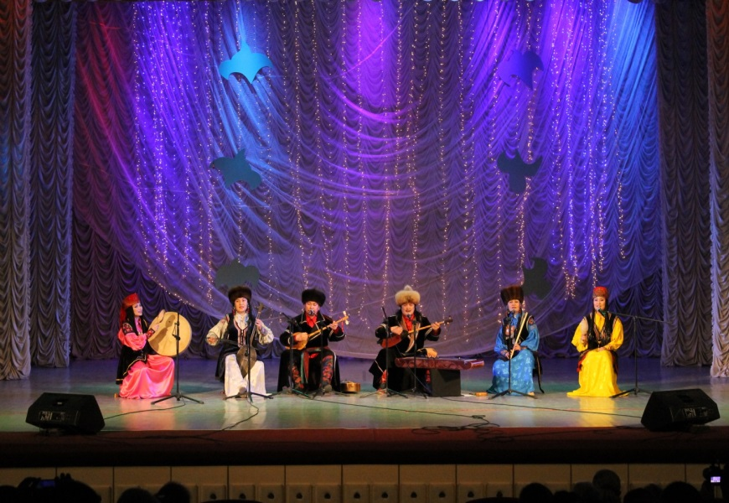
Ведущий: Ни для кого не секрет, что хакасская девушка сочетает в себе скромность и красоту, смелость и женственность, и что таит она в себе особую загадку.
Ведущая: Сегодня каждому из присутствующих в зале несказанно повезло, ведь они смогут полюбоваться прекрасной половиной нашего ансамбля «Алтын чон». Встречаем Алтын чон - танец перелетных птиц.
Ведущие уходят за сцену и сразу включается музыка
Алтын чон
Ведущий: В начале учебного года мы объявили о старте конкурса «Студент года». Десятки студентов подали заявки на этот конкурс.
Ведущая: В данном конкурсе были утверждены следующие номинации:
Лучший в спортивной деятельности;
Ведущий: Лучший в учебной деятельности
Ведущая: Лучший в общественной деятельности
Ведущий: Главная номинация этого конкурса «Студент года». Студентом года стал участник, показавший себя наилучшим образом во всех сферах деятельности.
Настало время наградить наших победителей. Приглашаем на сцену для награждения победителей:
____________________________________________________________
Идет награждение
Звучит торжественная музыка
Ведущая: Давайте поаплодируем нашим победителям. И всем кто принял участие в конкурсе «Студент года». Вы лучшие.
Ведущий: Наши сюрпризы на сегодня не заканчиваются и мы с огромным удовольствием приглашаем на эту сцену представителей команды КВН Республики Хакасия. Встречаем, Дикая Сборная с песней «Каждый день в Хакасии.
Ведущий уходит за сцену и сразу включается музыка.
Дикая Сборная – концертный номер
Ведущий: Танец – это чувство, забвение, биение твоего сердца и ритм твоего пульса, это твоя правда и твоя ложь. Давайте поприветствуем на этой сцене ансамбль «Алтын чон» с танцем «Айдым».
Алтын чон – концертный номер
Ведущий: С огромным удовольствием хотим поблагодарить наших дорогих и любимых артистов. Спасибо Вам за Ваше творчество. Вы хранители нашей культуры.
Давайте бурными аплодисментами поблагодарим наших артистов и еще раз позовем их на эту сцену
Звучит торжественная музыка
Благодарность артистам
Ведущий: Судьбу хакасского народа, его прошлое и настоящее отражают в своих картинах художники: Беликова, Бурнакова, Бутанаева.
Ведущая: Но как бы ни были талантливы художники - невозможно передать всю красоту родной Хакасии - изобилие солнца…
Ведущий: Сказочные богатства лесов…
Ведущая: Синие тасхылы, бескрайние степи…
Ведущий: Огненные поляны жарков и пение птиц на рассвете…
Ведущая: Если вы что-то новое узнали о нашей земле…
Ведущий: Если вы получили удовольствие от музыки, танцев, стихов…
Ведущая: Мы очень рады и благодарны Вам за внимание.
Ведущий: Наш концерт подошел к концу, и завершить его мы хотим гимном Республики Хакасия.
Звучит гимн, все участники концерта выходят на сцену!

Методический сборник
Сценарных разработок, сценариев и рекомендаций для работы с национально-культурными автономиями
Красноярского края

Составитель:
Бухарова Олена Вячеславовна

Краевое государственное автономное учреждение культуры
культурно-социальный комплекс
«Дворец Труда и Согласия»
660112, пр. Металлургов. 22, г. Красноярск
тел/факс 8 (391) 224-98-16
E-mail: kdk@krsn.ru
Web-сайт - www.kskdts@mail.ru

Изготовлено в типографии КСК «Дворец Труда и Согласия»
660112, пр. Металлургов. 22, г. Красноярск
тел/факс 8 (391) 229-93-67
Отв.: А.И. Большакова

